080679
Chanson de Haramal
Attribuée à Odin
Chanson ancienne scandinave comme on la chante encore en Islande (1790)
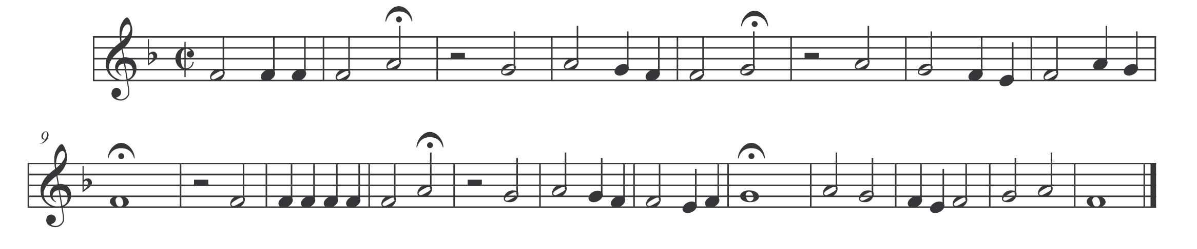

Si l’homme sans esprit acquiert des richesses, s’il obtient une femme aimable, il s’enfle, il devient orgueilleux. Mais jamais le sage ne s’égare dans ces sentiers aveugles.

